附件1
第七届青教赛校内选拔赛作品上传步骤说明

- 登陆网址：dqjqjsxnxbs.contest.chaoxing.com，点击右上角“登陆”

（1）登陆帐号：教师工号 初始密码：s654321s 登陆后教师可在个人中心修改密码
注：曾登陆过超星网络平台/学习通/的老师，密码以自己修改后的为准。
- 点击“我要报名”。

- 进入“用户中心”——“我的作品”提交相应作品
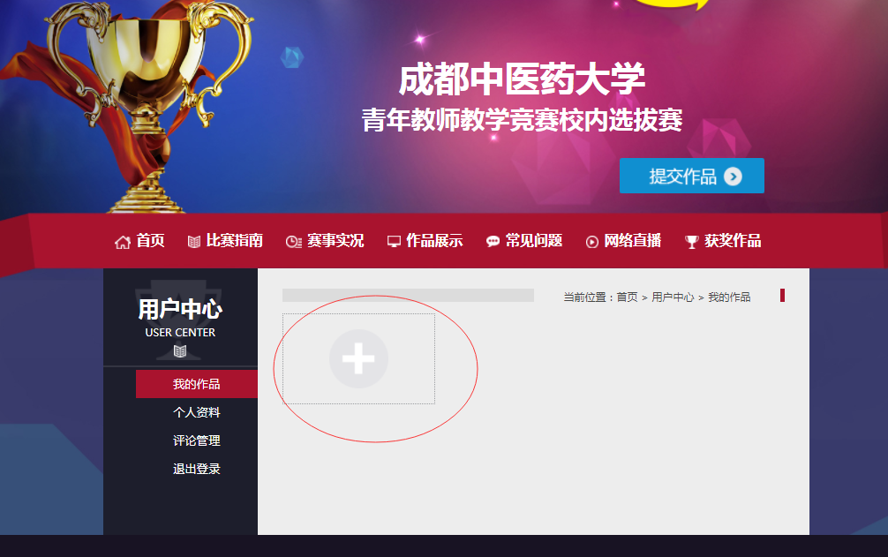

- 选择分组，上传作品
- 